
Informe “Diagrama Entidad-Relación”
Diagrama Entidad-Relación
Versión: v1
Fecha de Emisión: 29 / 05 / 2026
Estado: En Revisión
Equipo de Trabajo:
- Emiliano Emanuel Litter.
- Moises Alexander Martinez Perez.
- Thiago Stefano Peretti.
- Justin Oliver Sanabria Prieto.

Project Manager: Moises Martinez – moisesescuela20@gmail.com
Cliente: Uriel Abate – Marcelo Moreno

ÍNDICE:
ÍNDICE: 1
INTRODUCCIÓN: 2
Diagrama de Entidad-Relación: 2
Análisis: 3
Entidades (Tablas): 3
Relaciones y Cardinalidad: 3
Claves de Conexión: 4

INTRODUCCIÓN:
En este presente documento se presenta un breve informe y análisis sobre el diagrama entidad-relación del Modernización de Turnos de Clinica Odontologica Prisma.
En este se explorarán con detalle las estructuras, conexiones, relaciones, etc en las tablas y sus interacciones con el resto.

Diagrama de Entidad-Relación:
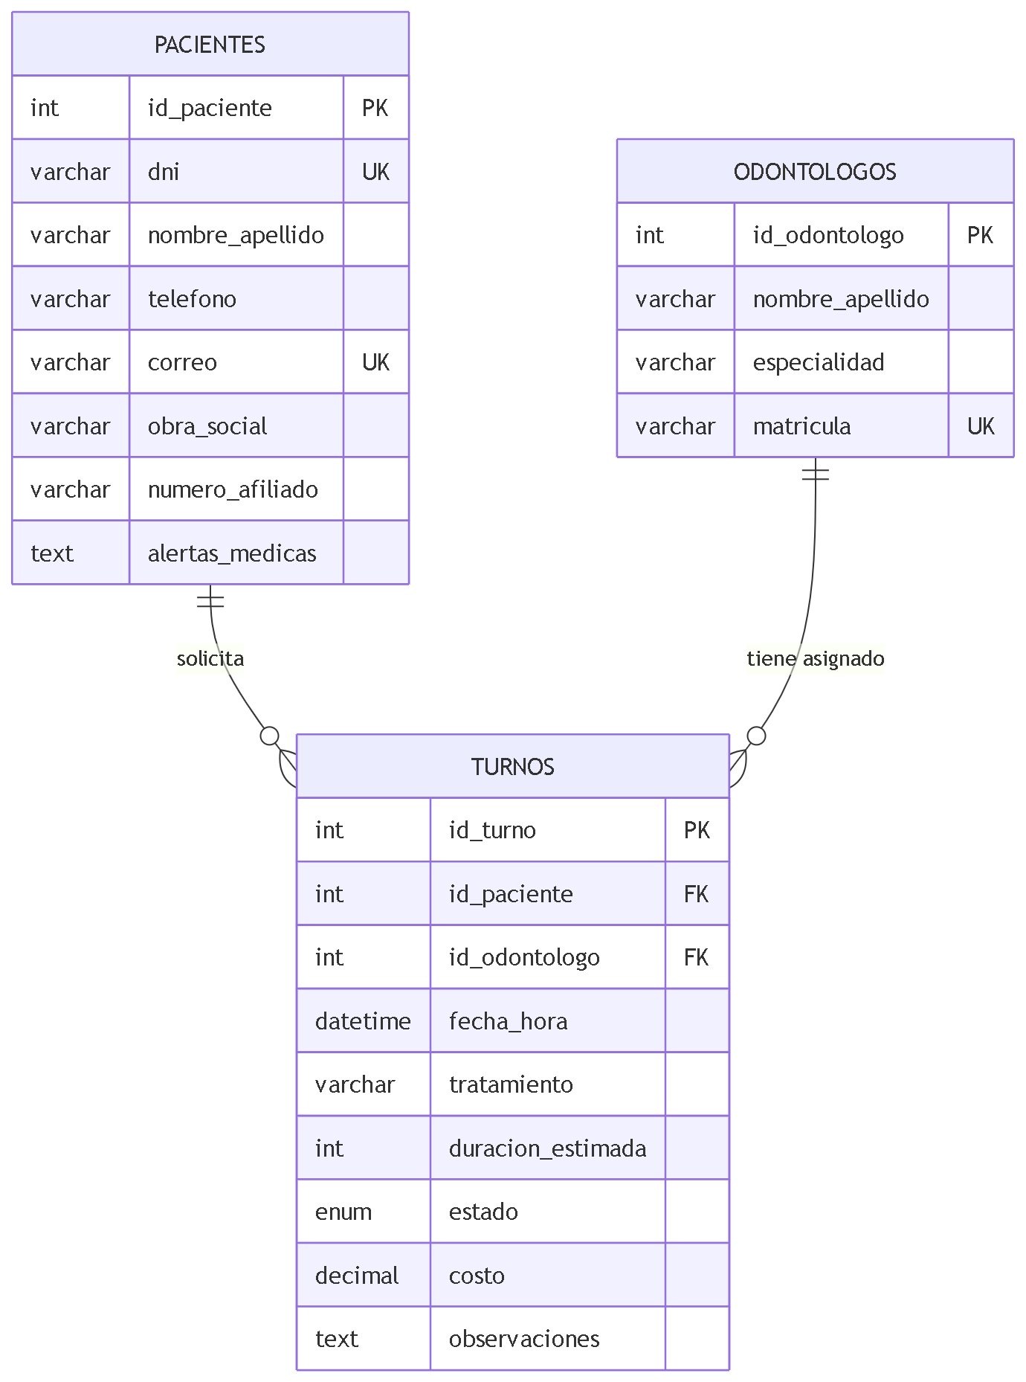

Análisis:
Esta base de datos funciona de forma relacional, es decir, que en vez de almacenar la información mezclada en una sola plantilla o tabla de gran tamaño, que causaría errores y duplicaciones, la información se separa en entidad lógicas o tablas que se conectar y relacionan entre sí mediante estrictas reglas.

Entidades (Tablas):
El sistema diseñado se sostiene sobre tres pilares o tablas fundamentales.

- PACIENTES: Registra la información personal e indispensable de los clientes finales. Como el sistema procura ser fácil y seguro, se utiliza “DNI” como UK (Unique Key); esto permite que ninguna persona se registre dos veces por error. Además, se incluyen campos específicos de salud como “alertas_medicas” para almacenar antecedentes relevantes.

- ODONTÓLOGOS: Representa al staff médico de atención clínica. Se almacena su nombre, matrícula, única para control legal, y su especialidad. Estos campos son claves para que los pacientes puedan filtrar y escoger con qué profesional realizar su consulta.

- TURNOS: Esta es la tabla central y más importante. Esta no funciona por sí sola, su único propósito es unir a un paciente con un odontólogo en un día y horario especificados. Además, esta guarda detalles de la cita como el tratamiento, costo y estado, etc.

Relaciones y Cardinalidad:
Las líneas que conectan las tablas se utilizan para indicar cómo interactúan entre ellas en el mundo real:

- PACIENTES A TURNOS (||--o{): Implica que un paciente puede solicitar MUCHOS turnos a lo largo del tiempo (Relación 1 a N). No obstante, un turno dado pertenece a un ÚNICO paciente a la vez. El Círculo (o) indica que un paciente nuevo podría registrarse y tener cero turnos asignados todavía.

- ODONTÓLOGOS a TURNOS (||--o{): Significa que UN odontólogo tiene asignados MUCHOS turnos en su agenda semanal (relación 1 a N). Pero ese bloque horario de un turno particular le pertenece a un solo profesional.

Claves de Conexión:
En la base de datos se utilizan claves conceptuales:

- PK (Primary Key): Es el documento de identidad de cada fila dentro de su propia tabla, por ejemplo, “id_paciente”, “id_turno”, etc. Es aquel número único manejado por el sistema y que nunca se repite.

- FK (Foreign Key): Son aquellos puentes entre las tablas. Por ejemplo, la tabla TURNOS requiere de “id_paciente”, “id_odontologo”. Al ingresar tales llaves, el sistema comprende con exactitud qué paciente está comprometido con qué especialista sin necesidad de escribir nombres, turnos, etc de forma completa.

- UK (Unique Key): Se aplica a un campo o columna cuyo valor no puede repetirse en toda la tabla, pero sin indicar o ser clave primaria principal de tal sistema. Util para evitar duplicación de datos.

